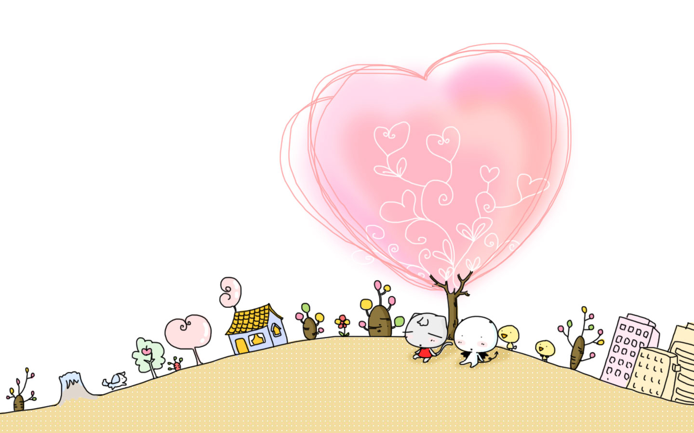
品味幸福
2011年9月（教师版） 编辑：青岛福林小学心理咨询室 菜菜

快乐不快乐，取决于自己的心态
心灵的房间，不打扫就回落满尘灰。蒙尘的心，会变的灰色和迷茫。我们每天都要经历很多的事情，有开心的有不开心，都在心里安家落户。心里的事情一多，就会变得杂乱无序。然会心就跟着乱起来了，有些痛苦的情绪和不愉快的回忆就会慢慢浮出我们的脑海，充斥在我们的心里，就会使我们越来越不快乐，所以扫地除尘，能够是黯然的心态变得亮堂，把事情理清楚，才能告别烦恼，把无谓的痛苦扔掉，我们的心里就会有快乐的空间。
如何让自己快乐呢？
就是调节我们的心态，平静地接受现实带给我们的种种的不愉快，学会对自己说一切顺其自然，学会坦然的面对我们遇见的厄运，积极的看待人生。有悲观的心态不能说不好，最起码在厄运降临是时候我们想过会有这样的事情会发生，我们的心里能接受。不管怎样凡事多往好处去想，这样我们的心里的阳光就会照满我们心田。
我们自己快乐了还要把我们的快乐分享给周围的朋友 家人是他们也能感到快乐。这样我们才能更能快乐！


让老师“心理 ”轻松一点
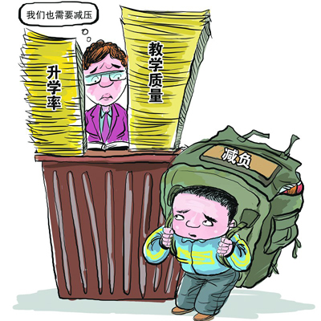
北京曾对500名中小学教师进行心理调查，60%的教师觉得工作烦恼多于欢乐；上海调查显示教师心理疾患检出率为48%；广州调查结果显示31.51%的教师有轻度的心理障碍，12.37%有中度心理障碍，21%已构成心理疾病。其中有13个问题反映最为强烈。这13个问题是：头痛、神经过敏、对异性的兴趣减退、责怪别人制造麻烦、忘性大、容易烦恼和激动、感到自己精力下降、活动减慢、容易哭泣、感到难以完成任务、感到苦闷、做事必须反复检查、难以做出决定。
教师的工作平凡但责任重大，关系到学生的个人前程，关系到学生家庭的根本利益，关系到学校的生存与发展，上有学校领导的督促，下有学生的挑剔，内有班级间的竞争，外有社会舆论对教师的高期待。“老师老是担心教不好课程，担心教学质量上不去……总之，考不完的试，做不完的活，操不完的心，压得他们透不过气，整日心绪不宁”。
26岁至35岁的青年教师心理压力最大，这个年龄段的教师经济压力大，工作压力也大，表现为情绪紧张、焦虑不安、缺乏自控、易激怒、易烦恼，除了需要进行压力缓解，也需要经常得到宽慰、鼓励等“心理按摩”。教师需要通过自身健康的心理状态和良好的心理素质，去帮助每一个学生获得个性的健全发展。
学生的教育由学校和家庭共同完成，家长不宜要求教师“全天候”服务，担负起“保姆”角色，甚至把自己的一部分责任推卸给教师，家长也需要给教师减压。

老师，请保重自己
老师，请保重自己。不要让虚无的光环压得你喘不过气，你不是救世主，也并非上帝，没有人逼迫你来拯救这世风日下的世界。人世间有太多的不平事，不要祈望你的一己之力能够净化多少污浊的空气。你，就是你，一个立三尺讲台，靠一根粉笔养家糊口的平凡子弟。不必苛求自己，尽己所能，问心无愧，足矣！你没有教唆你的学生走上歧路，你没有放纵错误在空中飘逸，你没有心存私欲损人利己，你没有得过且过误人子弟……这已经够了，在茫茫天地间，你的身躯足够伟岸；在物欲横流的世界，你的品行足以超越聚光灯下那一阵阵卑琐的呼吸。何必再苛求自己，你的无私，你的辛劳，已将你的名字镌刻在历史的功劳薄上，你的灵魂恍若流星已划破了每一个孩子纯净的天际。
老师，请保重自己。学习并非改变命运的唯一途径，教育也并非拯救迂腐的灵丹妙剂。凡事都不能一蹴而就，灵魂的升华需要健康的纯净的思想长时间濡养，质变亦需持续量变的积聚。最重要的是外因必须内因的催化才能演绎出动人的旋律。老师，不要苛求所有学生都品学兼优，通过您的努力，孩子每一点的进步都足以令人可喜；不必苛求每一名学生都随你心意，作为一个拥有灵魂的个体，他也渴望能够自由呼吸；不要夸大教育的力量，社会的方方面面其实无时无刻都在与你争夺这块阵地，与它们相比，你的教育和影响可能太缺乏吸引力。面对你面前的孩子，你只需做到尽心、尽力。
老师，请保重自己。在你的天平两端，不仅有事业，还有家庭；不仅有别人的孩子，还有自己的子女；不仅有学生的健康，还有自己的身体。谁也没有要求你永远考取第一，谁说你就得永远创造奇迹。再美的鲜花，终会破败，再无敌的英雄，也得老去，你只是一个凡人，那么就快乐的享受生活，就快乐的去工作努力。魏书生只有一个，不能成为名家，难道生活就没了意义。今天，一个人的成功，既需要有人扶植，又需要机遇。既然不能成为鲜花，那么绿叶不也同样美丽。工作不是生命的全部，家庭、孩子、爱情、友谊……哪一项的缺失都会让你的生命蒙上灰色的印记。别为了你的事业，牺牲你的家庭；别为了你的学生，将遗憾留给自己的子女。工作天天要干，亲人同样需要你的挂记；学生年年都教，自己的孩子才是你的唯一。
老师，请保重自己。领导的嘱托，家长的期许都不需太过在意。工作要一点点去做，孩子的成长需要多方努力。没有人真正在意你的身体，这个世界上除了老妈、老婆，就只有你自己。领导希望你像骡子一样卖力，却像对待驴一样把草料吝惜；家长希望你只关注他的孩子，千好万好，有一点不如意他就会找上你。现在的孩子都是宝贝，受不得半点委屈，将来即使栽再大的跟头，当爹当妈的也不愿在你这儿接受挫折教育。“该打打，该骂骂。”您千万别以为那话发自家长心底，您犯不上为了所谓的责任，丢掉赖以吃饭维生的工具。当您为了孩子的前程掏心掏肺，换回的顶多是领导的只言片语；为了孩子的学习您呕心沥血，病在床上有谁还记得你；即使您倒在讲台，三天之后您的病榻之前必然冷清孤寂。领导只在乎他的政绩，家长只关心自个儿的孩子别受委屈。老师，你只是一枚棋子，其实走到哪里你总是身不由己。既然别人不把我们爱惜，那么就让我们自己记住----身体是自己的，健康才是第一。生命的意义要靠健康维系，没了健康再风光的业绩也会在岁月中消弭。
老师，请保重自己。职称、升级这些都是虚名浮利，高处不胜寒，金字塔顶只能容下一只麻雀的脚印，名利场上没有长青树，镁光灯不会总聚焦一个人的胜利。生命原本平淡，平凡才是人生的第一要义。没有职称，没有奖励，健康快乐的活着，多挣几年退休金，你不也是中学高级。坐看云卷云舒，笑看风霜雪雨，人生一世，天地间，我惟愿自由呼吸。老师，不要苛求自己。其实工作很简单，你只需对得起那两千块人民币；其实生命很简单，不过是眼一睁一闭； 其实生活很简单，不过是做自己喜欢做的事，做快乐的你自己。
老师，请保重自己！老师，莫苛求自己！老师，要爱惜身体！

能化解情绪低落的心灵慰藉
学会沉默
有时候，你被人误解，你不想争辩，所以选择沈默。本来就不是所有的人都得了解你，因此你认为不必对全世界喊话。却也有时候，你被最爱的人误解，你难过到不想争辩，也只有选择沈默。全世界都可以不懂你，但他应该懂，若他竟然不能懂，还有什么话可说?生命中往往有连舒伯特都无言以对的时刻，毕竟不是所有的是非都能条列清楚，甚至可能根本没有真正的是与非。那么，不想说话，就不说吧，在多说无益的时候，也许沈默就是最好的解释。
至少平静
在你跌入人生谷底的时候，你身旁所有的人都告诉你：要坚强，而且要快乐。坚强是绝对需要的，但是快乐?在这种情形下，恐怕是太为难你了。毕竟，谁能在跌得头破血流的时候还觉得高兴?但是至少可以做到平静。平静地看待这件事，平静地把其他该处理的事处理好。平静，没有快乐，也没有不快乐。
学会弯腰

这会是我意外的收获和别人发生意见上的纷歧，甚造成言语上的冲突，所以你闷闷不乐，因为你觉得都是别人恶意。别再耿耿于怀了，回家去擦地板吧。拎一块抹布，弯下腰，双膝着地，把你面前这张地板的每个角落来回擦拭干净。然后重新省思自己在那场冲突，所说过的每一句话。现在，你发现自己其实也有不对的地方了，是不是?你渐渐心平气和了，是不是?有时候你必须学习弯腰，因为这个动作可以让你谦卑。劳动身体的同时，你也擦亮了自己的心绪。而且，你还拥有了一张光洁的地板呢。这是你的第二个收获。

